Buttons2Xany

Un cordon d’adaptation pour interfacer les modules 10 Boutons à un module son Sound&Smoke

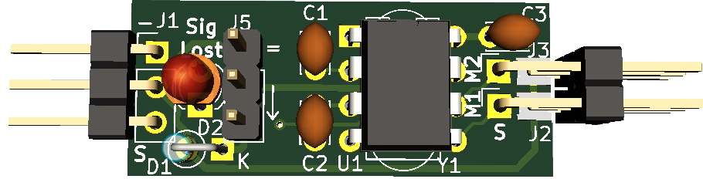

Manuel Adaptateur Buttons2Xany
Copyright OpenAVRc 2018-2024

Table des matières
1 CE DOCUMENT 3
1.1 Versions 3
1.2 Copyright 3
1.3 Avertissement 3
1.4 Contenu 3
2 PRESENTATION DE Buttons2Xany 4
2.1 Vue d’ensemble 4
2.2 Spécifications du cordon adaptateur Buttons2Xany 5
3 SCHEMA DE L’ADAPTATEUR XANY2MSX/XANY2MISC 6
4 REALISATION DE L’ADAPTATEUR BUTTONS2XANY 7
4.1 Liste de composants 7
4.2 Réalisation d’un circuit imprimé 8
4.3 Montage de l’ATtiny85 sur support tulipe 9
4.4 Chargement du Firmware dans l’ATtiny85 9
5 UTILISATION 10
5.1 Connexion au récepteur 10
5.2 Calibration du module 10
6 Realisation du clavier 10 boutons 11
6.1 Schéma du clavier 11

CE DOCUMENT

Versions
Version du document | Date | Raison de l’évolution
0.1 | 25/12/2024 | Création

Copyright
Ce document est Copyright © 2018 - 2025 OpenAVRc.

Avertissement
L’équipe OpenAVRc n’est aucunement responsable des dommages qui pourraient découler de la mauvaise utilisation ou d’un éventuel dysfonctionnement de l’émetteur OpenAVRc, de l’adaptateur Buttons2Xany et/ou des logiciels associés.
Il appartient donc à l’utilisateur final d’en mesurer, d’en assumer les risques et de respecter la législation en vigueur selon le pays d’utilisation.

Contenu
Ce document décrit la réalisation du cordon adaptateur Buttons2Xany pour l’interfaçage avec un module Sound&Smoke à commandes Xany.
Le cordon adaptateur Buttons2Xany utilise la carte Xany2Msx.
La seul différence est le firmware qui se nomme Buttons2Xany.

PRESENTATION DE Buttons2Xany

Vue d’ensemble

RX
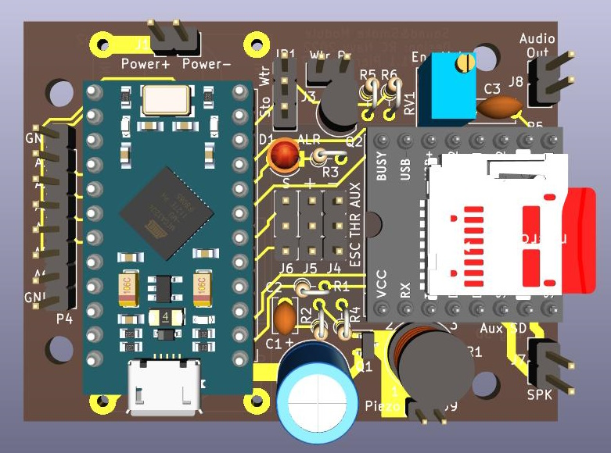
Protocole
X-Any
Protocole
X-Any
Option 10 Boutons :

8 boutons sons
2 boutons volume
TX
Cordon adaptateur
Buttons2Xany
Sound&Smoke
Sound Module

Le cordon adaptateur Buttons2Xany permet d’utiliser un module Sound&Smoke à commande par protocole X-Any nécessitant la gestion des sons auxiliaires et du volume.

Note :
- Côté émetteur, il y a pas besoin dun clavier spécifique de 8 boutons pour commander les 8 sons auxiliares et deux autres boutons pour commander le volume général.

Spécifications du cordon adaptateur Buttons2Xany

Spécification | Valeur / Caractéristique | Note
Alimentation | +3.3V à +6.6V | Mettre le cavalier « tension récepteur » sur « = » ou « ↓ » selon la valeur de la tension fournie par le récepteur
Protocole Entrant | - Protocole PWM de type servo | Fonctionne avec toute émetteur permettant l’accès à une voie proportionnelle permettant normalement l’utilisation d’un potentiomètre.
Protocoles Sortants | - Protocole numérique X-Any universel utilisé par OpenAVRc pour les accessoires distants | La sortie M1 permet de commander un module son Sound1Smoke.  M2 sert pour la calibration à l’aide de la LED.
Failsafe | Désactive toutes les sorties si pas de signal valide pendant 1,5s : La Led rouge « Signal Lost » s’allume. | En présence de signal valide, a Led rouge « Signal Lost » est éteinte.

SCHEMA DE L’ADAPTATEUR XANY2MSX/XANY2MISC

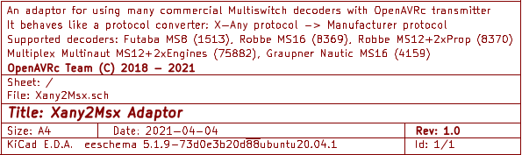
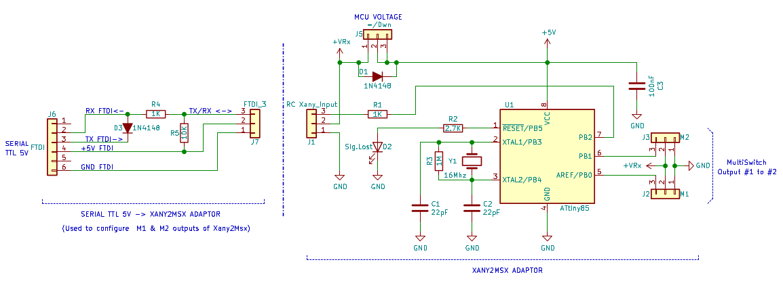

REALISATION DE L’ADAPTATEUR BUTTONS2XANY

Liste de composants
Composants | Quantité | Remarque
Support « tulipe » 8 points | 1 | Indispensable, car présence Quartz
Quartz 16MHz | 1
Condensateur céramique 22 pF | 2
Condensateur film plastique MKP 100 nF | 1 | Découplage d’alimentation
Résistance 1K 1/4 W | 2
Résistance 2.7K 1/4 W | 1
Résistance 10K 1/4 W | 1
Led rouge diamètre 3 mm haut rendement | 1
Diode 1N4148 | 2
Microcontrôleur ATtiny85-20PU | 1 | A charger avec le HEX du Firmware
Cordon de servo avec connecteur 3 points femelle | 1
Barrette de connecteur 3 points au pas de 2.54 mm | 6 | 2 pour les sorties M1 à M2, 1 pour la sélection du niveau d’alimentation et  3 pour l’adaptateur FTDI
Cavalier pour barrette 3 points | 1 | Pour sélection du niveau d’alimentation
Gaine thermorétractable (diamètre à froid : 18 mm) | 2 cm | Uniquement si câblage « en volant »

Réalisation d’un circuit imprimé
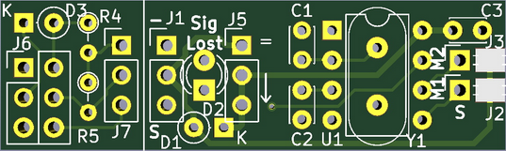

Note :
A réception du circuit imprimé, il est nécessaire de le couper au niveau de la ligne en pointillé rouge afin de séparer les 2 parties.

Le circuit imprimé proposé est composé de 2 parties :
- L’adaptateur Buttons2Xany proprement dit : (partie droite)

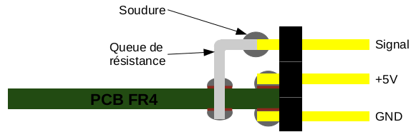

Montage des connecteurs J2 et J3 de M1 et M2

- Un adaptateur FTDI vers Buttons2Xany: (partie gauche)
Cet adaptateur n’est pas utilisé en mode Buttons2Xany.
Il faudra le désolidariser de l’adaptateur.

Montage de l’ATtiny85 sur support tulipe
ATTENTION :
L’ATtiny85 doit être programmé avant son positionnement sur le circuit imprimé de Buttons2Xany.
De plus, pour plus de compacité, le quartz de 16MHz est logé sous l’ATtiny85.
C’est pourquoi, il est nécessaire de le monter l’ATtiny85 sur un support tulipe de 8 points :
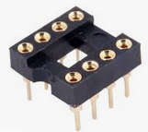

Il est également possible d’utiliser 2 portions (de 4 points) de barrette tulipe sécable :
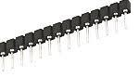

Dans les 2 cas, bien vérifier l’orientation de l’ATtiny85 avant de mettre sous tension Buttons2Xany.

Chargement du Firmware dans l’ATtiny85
TO DO

UTILISATION

Connexion au récepteur
Avant de connecter le cordon adaptateur Buttons2Xany au récepteur, il est impératif de mesurer la tension fournie par le récepteur.
Si la tension disponible entre les broches – et + du connecteur 3 points de la voie utilisée est :
- Inférieure à 5.7V, placer le cavalier « tension récepteur » sur « = »
- Supérieure à 5.7V, placer le cavalier « tension récepteur » sur « ↓ »
Position « = »
Entrée RC
-
+
S
Sortie X-Any M2
Entrée Calibrage M1

Position « ↓ »

Calibration du module
Il ne faut pas oublier de câbler un mini bouton-poussoir de programmation entre les pins "Signal" et "-" de J2.

La procédure de calibration d'association des largeurs d'impulsion est la suivante: (il faut évidemment que Buttons2Xany soit connecté sur la voie du récepteur)
1) Maintenir appuyé le bouton-poussoir connecté sur J2
2) Mettre sous tension Buttons2Xany
3) Dès que la LED fait UN flash, relâcher le bouton-poussoir connecté sur J2: on vient d'entrer dans le mode de calibration des boutons-poussoirs et le 1er bouton-poussoir est sélectionné en interne.
4) Sur le clavier de l'émetteur, maintenir le 1er bouton-poussoir appuyé, puis appuyer sur le bouton-poussoir de Prog connecté sur J2: la LED reflashe UNE fois et le bouton-poussoir suivant est automatiquement sélectionné en interne.
5) Répéter l'opération pour les 9 boutons-poussoirs suivants. Une fois le 10e bouton-poussoir calibré, une série de QUATRE flash est émise pour signaler la fin de la calibration.

Pour pouvoir paramétrer le mode de commande de chaque bouton-poussoir: mode Normal ou mode imPulsionnel.
La procédure de calibration est la suivante:
1) Maintenir appuyé le bouton-poussoir connecté sur J2
2) Mettre sous tension Buttons2Xany
3) Dès que la LED fait DEUX flash, relâcher le bouton-poussoir connecté sur J2: on vient d'entrer dans le mode de paramétrage du mode de chaque bouton-poussoir

4) A ce moment là, le 1er bouton-poussoir est sélectionné en interne, pour choisir le mode de ce bouton-poussoir, appuyer sur VOL- pour passer le bouton mode Normal ou appuyer sur VOL+ pour passer le mode en imPulsionnel, DEUX flash sont émis. Le bouton-poussoir suivant est automatiquement sélectionné en interne.
5) Répéter l'opération pour les 7 boutons-poussoirs suivants. Une fois le mode du 8e bouton-poussoir paramétré, une série de QUATRE flash est émise pour signaler la fin de la calibration.
Les boutons-poussoirs 9 et 10 (VOL- et VOL+) sont toujours en mode Normal, on ne peut pas les passer en mode imPulsionnel.

Procédure de réglage de la valeur initiale du volume: (valeur de volume au démarrage de la carte Buttons2Xany)
ATTENTION, il faut avoir fait au préalable la calibration des boutons-poussoirs (voir ci-dessus).
1) Maintenir appuyé le bouton-poussoir connecté sur J2
2) Mettre sous tension Buttons2Xany
3) Dès que la LED fait TROIS flash, relâcher le bouton-poussoir connecté sur J2: on vient d'entrer dans le mode de paramétrage du volume initial
4) Il y a 10 boutons poussoirs côté émetteur, bouton#1 à bouton#10, ce qui nous permet d'avoir 10 niveaux de volume. Il suffit juste d'appuyer sur le bouton qui va bien, une série de QUATRE flash est émise pour signaler la fin du paramétrage: un appui sur le Bouton#1 donnera le niveau 1 (volume mini) tandis qu'un appui sur le Bouton#10 donnera le niveau 10 (volume maxi) (avec évidemment la possibilité d'avoir les niveaux intermédiaires avec les autres boutons). Cela configurera le niveau du volume à chaque fois qu'on démarre Buttons2Xany.
Ensuite, évidemment, les boutons-poussoirs 9 et 10 (VOL- et VOL+) permettront de régler le volume depuis l'émetteur.

6 Realisation du clavier 10 boutons

6.1 Schéma du clavier
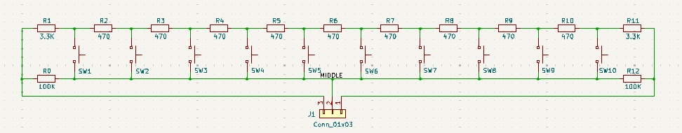
Ce clavier remplace à potentiomètre à l’intérieur de l’émetteur à modifier.
SW1 à SW8 commandent les 8 sons auxiliaires.
SW9 et SW9 servent à gérer le volume.

